开放式现场实名制管理的研究与实现

**摘要：建筑市场的变革，带动了中国经济的高速发展。施工从业人员资源社会化，加快了流动，也带来了一些负面效应。实名制管理势在必行，而开放式现场的管理一直没能找到有效的手段。人脸识别、GPS定位技术、云端存储、智能手机、微信等技术的综合应用，为开放式现场实名制管理铺设了一条解决之道。**

**关键词：开放式 实名制 云端**

背景及意义

石油化工装置日趋大型化，建设周期的现场实施环节一般为2-3年，短期内要集结大量的劳动力资源。建筑市场改革、专业细分，彼此之间快速合作，带动了中国工程建设的快速发展，也赢得了“基建狂魔”的称号。但因此造成的管理结构松散、劳动技能相对处于较低水平，短视效应在市场上占据了一席之地。作业人员的意识相对散漫，拿过管子，就敢号称管工；摸过焊把，换个工地，就是焊工；拉过钢丝绳，明天变成起重工。入项目技能认定往往在项目高峰期，变成一块遮羞布，似有实无。

住房和城乡建设部、人力资源社会保障部联合印发的《建筑工人实名制管理办法（试行）》在2019年3月1日开始施行，适用于房屋建筑和市政基础设施工程，其目的是为规范建筑市场秩序，加强建筑工人管理，保障工程质量和安全生产。对于石油化工工程也具有一定的参考价值。

鉴于资源市场的现状、依法依规管理要求，建设安装分公司、信息化管理部共同摸索实名制管理的信息系统、管理制度。

1. 现状及问题分析

1.1人员管理的现状

1.1.1 石油化工装置建设仍然属于劳动密集型产业，以一套投资额20亿元的新建装置规模为例，项目一线的管理和施工人员高峰期将达到2000余名，高峰期往往持续10个月左右，考虑到人员流动性，过程交替，入项目教育的峰值往往或超过3000名。入项目教育、考试、评卷，有时候难免会应接不暇。

1.1.2 一体化项目建设或老厂区改造，建设单位采取一级门禁系统，未能做到各施工区域封闭式管理，基本上还是采取开放式管理为主。作业区之间，流动性非常大，反复安排教育培训。

1.1.3 传统的施工人力资源统计采取分包提报、总包统计汇总，数据水分大，对比检查难，人数清点不准确，项目实施的人力资源成本一直在困扰的施工总承包单位。

1.1.4 单机版考勤机在现场的设置使用，往往因施工环境的复杂性，需要反复通过人工手段读取信息，执行持续性相对较差。在信息安全的隔离下，移动存取器使用相对受限。

1.1.5 市场用工人员的项目履历、技能信息、获得表彰奖励情况、违章行为统计数据，往往随着项目结束而停止，信息无法传承，新的项目重新开始循环管理。彼此之间，从陌生、认知、熟知需要一个很长的磨合期。

1.2系统实现的策略

开放式现场实名制管理相比封闭式管理，最大的弊端需依赖人员的主动性，往往对项目部的组织能力、执行能力具有非常大的挑战。另一方面，由于从业人员来源广，结构松散，分包商的班组建制涣散，也极易造成执行衰减。

人员成本一直是建设单位、总包、分包商之间的重要商业秘密，用工总量长期困扰着投资方、总包方，各级分包商虽然自我建立的考勤管理体系，但是提报的人工，往往存在较大水分。因此对于实名制管理的推行，存在着一定抵触情绪。

针对实际现象，研究制定了《项目人员管理实施细则》，做到分工明确、有章可循，以制度引导入手，强化执行意识。

以人员信息注册、入项目培训教育、特殊工种过程管控、施工技术方案交底、人员信息跟踪等资讯，从多维度丰富实名制的内容。

工程部门定时定期通报人员报表统计信息和实际考勤比，在各项目推动。以项目为落脚点，实现实名制管理的信息化手段。

在技术成熟、系统操作便捷，具备成熟应用后，将深度结合经营费控，实现工程成本数据流归集功能，为人工成本的测算和估算提供大数据支撑。

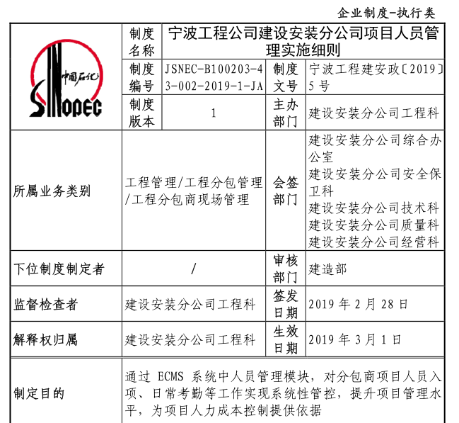

**图1 项目人员管理实施细则**

1. 开发设想及拟实现的功能

2.1 入项目快速信息收集，录入。通过利用身份证识别功能，快速采集人员信息、脸谱信息。将人脸识别技术运用到实名制管理的各个环节。

2.2 无纸化入项目考试，由项目HSSE部门根据不同的工种，设置考试题库，施工人员在入项目教育课程结束后，可反复练习，答题；减少工作人员的评卷工作量，通过系统代替重复性工作；考试信息在云端保存，随时可以调阅，降低纸张使用量，实现绿色环保。

2.3 充分发挥互联网网络终端的功能，通过定位技术、人脸识别技术，实现无边界考勤管理。

2.4 日常安全巡检对作业人员进行检查，对非注册人员进行清退，并按要求对分包单位进行处罚

2.5 按组织体系结构，划分项目部、分包商、队、班组，实现对班组建制的跟踪管控。

2.6 考勤结果应用于人力资源成本归集、特种作业人员业绩跟踪、人员奖惩信息、个人业绩历史数据积累。

1. 系统功能介绍

3.1 注册管理

以项目部为管理单位，注册管理模块实现人员信息快速注册

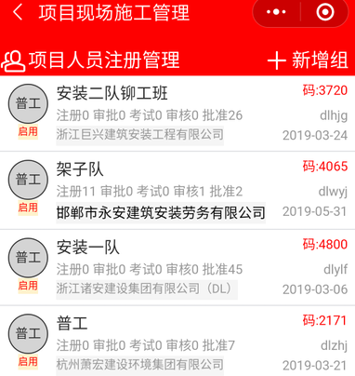

**图2 某项目注册完成人员信息汇总**

3.1.1 项目部、分包单位向系统管理员申请管理、人员维护权限。

3.1.2 人员的信息录入工作，由分包商的HSSE管理人员用智能终端扫描身份证，快速获取人员基本信息，无需手动录入。人脸信息可在注册阶段采集，也可在考试前采集，目的解决信息提前注册的时间矛盾。其余信息可在PC端，按要求补入。一个项目采集信息后，其它项目可对人员信息重复应用。

3.1.3项目部HSSE部负责人员信息的审核，并与公司级黑名单信息挂钩后，可准确、快速识别无注册权限人员。注册成功后，方可进入考试程序。焊工的人员信息，由质量管理人员、焊接工程师进行审核。

3.2 考试管理

考试管理模块通过统一题库管理，按入项目基础知识、临时用电、起重作业等专业知识，对不同的人员开展考前模拟，正式入项考试。目的在于解决入项考试形式化、批卷工作不认真、纸张浪费不环保等问题。

3.2.1 题库管理，由公司、分公司、项目部共同维护考试题库。

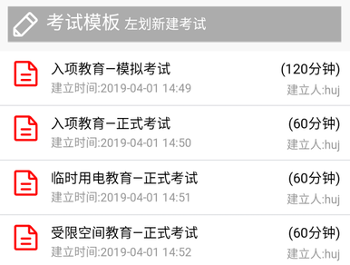

**图3 入项考试题库**

3.2.2 模拟考试在人员信息注册后，就可以进行模拟考试，达到提前练习目的。

3.2.3 入项目考试通过人脸识别进入，消除以往扫码代答的bug。考试结束，直接出成绩，不及格给予一次补考机会。如再不及格，就进入重新学习环节。

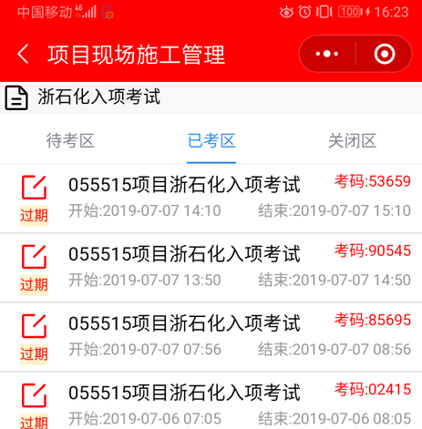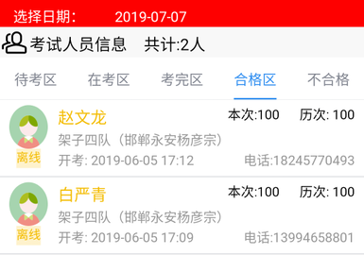

**图4 入项目考试时间信息和人员成绩**

3.3 考勤管理

将人脸识别+智能终端+GPS定位等技术结合，实现4G网络覆盖下的考勤技术，目的要替代传统的考勤管理手段。

实名制管理的落脚点在于考勤制度的执行，技术与组织的深度融合，才能实现管理手段。

3.3.1 通过对比人脸信息，在设定区域范围内，所获取的信息为有效信息。定位采用GPS信息技术，结合百度地图应用，因为国家安全要求，定位存在一定偏差值。

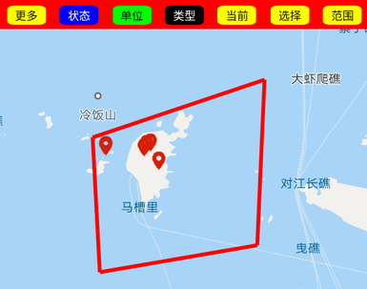

**图5 定位范围设定**

3.3.2 对注册人员、实际考勤人员，区分性汇总，比对实际人数、累计入项人数。

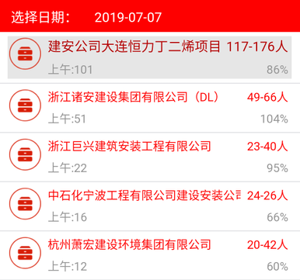

**图6 注册人数、活跃人数**

3.3.3 按单位细分组织机构，明确班组建制，各层级设立考勤员，进一步做实班组建制。

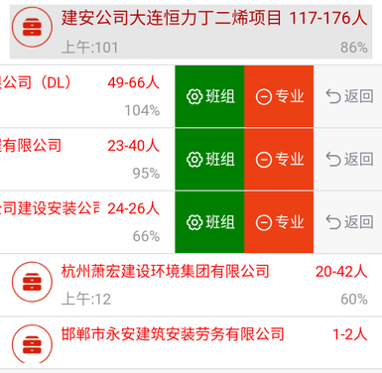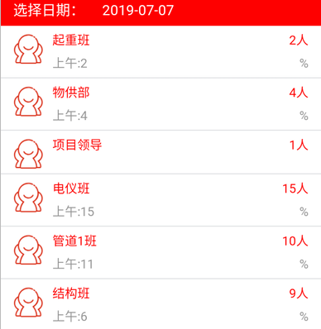

**图6 班组设置**

3.3.4 个人考勤具备汇总查询功能，可分不同时间段汇总，可应用于人工工资纠纷。

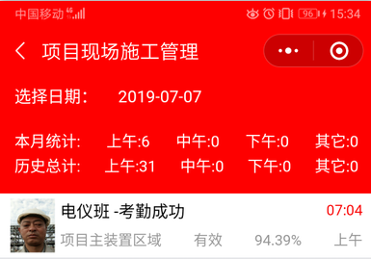

**图7 个人考勤统计**

3.4 人员识别可实现人员信息的快速查询，单位、身份信息在第一时间获取。

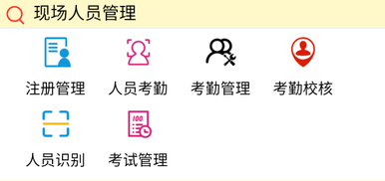

**图8 人员识别快速查询**

1. 改进方案及实现

系统从2018年下半年开始在项目测试，过程中暴露了注册限制、信息失效、班组划分无快捷手段、各单位主动性不强、接受程度层次不齐等问题。

从一个项目扩大到3-4个项目测试，扩大人群推广应用，建立高效的沟通渠道，快速解决问题，从而使信息系统更具可操作性，更加便捷。

4.1 ECMS（项目现场管理信息系统） APP关于IOS、安卓系统的兼容性问题

初版开发的APP，由于IOS系统的上架问题，较长一段时间不能解决IPONE系列手机的APP应用，存在一定的限制性。

过程中，向测试项目提供了若干智能终端，虽然解决过短期问题，但在全用应用上还是有一定的局限性。

程序员受微信小程序的启发，利用小程序功能，有效的解决了IOS、安卓系统的兼容性问题，进而实现了智能终端的普及应用。

4.2 卫星定位偏差大

应国家安全的需要，民用版的定位技术，存在一定程度的偏差，往往会造成定位不准的问题，特别是不同型号规格的智能终端，表现力的差异化尤其大。

个人的设备，在系统应用的差异，也会影响使用，系统因一而再，再而三的出错，心理拒绝上升，极易被放弃、搁置。

问题根源找到后，解决方法一，扩大了区域设定范围，从原装置区域设置，扩大到厂区范围设置；解决方法二，建立审核机制，改进识别比对计算，先计算人脸，在比对定位，人脸识别通过而定位未通过的，可提交审核。为避免审核随意性，审核员是各单位负责考勤管理人员。

4.3 人脸识别通过率低

施工现场的人员脸部信息收集人为操作在前期失误率较高，往往安全帽遮盖了一部分脸部信息，或者仅仅扫描了嘴巴以上的信息，未能将下巴的信息采集到。

在比对人脸识别错误的信息条目后，程序员对人脸识别编制了简易操作说明书，到相关项目进行宣讲。在后续的实施过程中，操作成功率大大提高，人脸信息对比基本上在96%以上。

4.4 人员主动性不强

新生事物的接受程度相对较为缓慢，作业人员的主动性也不强，负责信息注册的人员更是因为增加了工作负担，未能积极的使用。特别是初版程序的可操作性、界面也不太友好，bug率也较高。采用的若干方法，一一予以改进和解决。

4.4.1结合项目周一安全喊话活动，不停的灌输意识，扩大接受面。

4.4.2编制操作说明书，让相应岗位的人员，熟悉接受实名制系统的应用。

4.4.3程序管理员开展宣讲，安排项目现场操作培训，当场及时解决问题。

4.4.4后台信息收集后的应用，用报表功能替代简单重复的统计、汇总。

4.4.5个人信息快速查询，施工人员能获取在一个项目的考勤信息，对自身工账费用有相应的维权依据。

4.5 系统响应受4G信号制约

石油化工新建项目往往处于偏远地区，4G信号的覆盖相对薄弱，基站的能力也有限，在人员激增，钢结构林立后，信号衰减较为明显。

信号弱了，操作画面滞后，停顿，单次识别时间操作5秒后，耐心就不足，10秒后，基本放弃。

开放式的管理系统，依托于4G信号，当前瓶颈还是较为明显。虽然设置了一些局部4G信号放大器，但是局限性较大，改进效果仍然不佳。

4.6 日人员注册量的限制500名

依托微信的小程序免费版本，当日人员注册总量限制在500名，基本上不太影响使用。偶然会碰到人员相对集中时期，只要各项目有计划性的组织注册，在全公司范围内，瓶颈期不太会超过一周，因此该问题暂时不需要去做大的突破。

1. 结束语

人是施工生产安全管理的重要因素，通过实名制管理，将真实有效的反映各层级的管理行为、日常行为。开放式的项目现场，更需要借助管理工具，来约束和控制人的行为，进而消除人的不安全行为。

运用云端技术，实现终端信息的归集，每一个将是系统中有机的构成；运用大数据分析，将每个人真正和实名制结合，进而将分散管理形成无线有形的组织合力。

参考文献：住房和城乡建设部、人力资源社会保障部《建筑工人实名制管理办法（试行）》